Технологическая карта урока
Ф.И.О.: Мазурина Татьяна Игоревна
Учебный предмет: французский язык (второй иностранный язык)
Класс: 5
Тема урока: «Les contes français» («Французский сказки»)
УМК: Э.М. Береговская “Синяя птица”. Французский язык. Второй иностранный язык. 5 класс. Учебник для общеобразовательных организаций в двух частях. Москва, «Просвещение» 2014 год.
Цель урока: формирование коммуникативной и языковой компетенции на уроке французского языка в соответствии с требованиями ФГОС. создание условий для систематизации изученного материала, выявления уровня овладения системой знаний и умений, опытом творческой деятельности.
Задачи урока:
Образовательные:
- Актуализация лексико-грамматических навыков и умений (образование форм настоящего времени глаголов être и avoir и глаголов I группы) в виде монологической и диалогической речи;
- Закрепление лексических единиц по теме;
- Формирование навыков задавать о отвечать на вопросы;
- Формирование интереса к изучению иностранного языка;
Развивающие:
- Развитие памяти, внимания, языковой догадки и творческого воображения;
- Развитие коммуникативных навыков;
- Развитие познавательного интереса учащихся;
Воспитательные:
- Воспитание уважительного отношения к собеседнику;
- Воспитание активности в решении познавательно-поисковых задач;
- Воспитание любознательности;
- Воспитание умения работать в парах.
Планируемые результаты:
Предметные умения: умение активно пользоваться лексикой по заданной теме в устной речи в заданной ситуации, строить краткие высказывания и использованием опор, вступать в диалогическое общение; освоить и отработать новые лексические единицы по данной теме, понять речь учителя.
Метапредметные умения УУД
- Развитие коммуникативной компетенции
Личностные УУД
- Развитие познавательных интересов;
- Осознавать цели урока и своей учебной деятельности;
- Установление связей между целью деятельности и результатом;
Регулятивные УУД
- Способность к организации своей деятельности;
- Готовность к преодолению трудностей;
- Формирование умения выполнять учебные действия в соответствии с поставленной задачей;
Познавательные УУД
- Поиск и выделение необходимой информации;
- Умение осознанно строить речевые высказывания в устной форме;
Коммуникативные УУД
- Слушать и понимать речь учителя и одноклассников;
- Умение оформлять мысль в устной и письменной форме;
- Умение обосновывать свой ответ.
Тип урока: урок обобщения и систематизации знаний
Методы обучения: словесные, наглядные, практические, игровые.
Приемы: мозговой штурм, ролевая игра, синквейн.
Используемые технологии: информационно-коммуникационная, обучение в сотрудничестве, здоровьесберегающая, развитие критического мышления, дифференцированное обучение.
Формы работы: фронтальная, парная, групповая.
Методическое обеспечение: компьютер, мультимедийные проектор, учебная презентация, раздаточный материал, дидактические материалы.

План урока
Начало урока:
- Организация начала урока
- Мотивация учебной деятельности.
- Постановка цели и задач урока
- Актуализация знаний. Обобщение и систематизация знаний
- Применение знаний и умений в новой ситуации
- Рефлексия
- Домашнее задание

Этап урока | Деятельность учителя | Деятельность учащихся | Формируемые УУД
- Организационные момент,  Задача: развить мотивацию к дальнейшей работе | Приветствие учащихся, беседа, создание атмосферы иноязычного общения.  Bonjour! Comment ça va? Quelle date sommes-nous aujourd'hui? Et quel jour de la semaine sommes-nous? | Приветствие. Ведение беседы, ответы на вопросы учителя.  Bonjour, ça va bien. C'est le 14 avril, vendredi. | Коммуникативные (ведение мини-диалога)  Личностные (учебно-познавательный интерес к предмету)  Познавательные (стремление узнать новое)
- Мотивация к учебной деятельности  Задача: развить мотивацию к дальнейшей работе | Учитель предлагает учащимся разделиться на 3 команды, выбрав карточки, и расшифровать фразу, подводящую к теме урока.  Aujourd'hui, nous avons 3 équipes. Regardez les cartes avec la phrase et dites: Qu'est-ce que c'est? | Учащиеся делятся на команды и путем перестановки слов в предложении разгадывают зашифрованную фразу.  «Il ne faut pas juger un livre à sa couverture» | Коммуникативные (участвовать в диалоге, слушать и понимать учителя и одноклассников)  Личностные (формирование мотивации к учению)  Регулятивные (оценивать правильность решения учебной задачи)
- Постановка цели и задач урока  Задача: уметь выделить цель урока, уметь прогнозировать содержание темы с опорой на иллюстрации | Учитель обращает внимание учащихся на слайд презентации с изображением обложек книг и просит учеников сделать предположения о теме урока.  Regardez l'écran. Qu'est-ce que vous voyez? Aujourd’hui nous parlons de quoi? | Учащиеся высказывают свои предположения по теме урока.  Les livres. Les contes. | Коммуникативные (участвовать в обсуждении)  Личностные (положительное отношение к учению)  Регулятивные (постановка цели)  Познавательные (осмысление цели, осознание поставленной задачи)
- Актуализация знаний. Обобщение и систематизация знаний  Задача: активизация лексико-грамматического материала в устной речи | Учитель просит учащихся соотнести названия сказок с изображением обложек, обращая внимание на выделенные слова, уже знакомые учащимся (прил. 1).  Учитель просит учащихся представиться, используя нужную форму спряжения глагола être. После учащиеся делятся на пары и получают карточки с названиями сказочных персонажей, описывают их, повторив правило согласования прилагательных. Затем, глядя на изображение персонажей на слайде и слушая утверждения учителя об этих персонажей, исправляют неверные утверждения.  Повторение спряжения глагола avoir. Учитель предлагает учащимся выбрать предметы для своих сказочных персонажей.  Répétons le verbe être.  … qui es-tu?  …qui vous- êtes?  Parlez de vos personnages. C'est une personne? C'est un animal? Est-ce une créature? Il est bon ou mauvais?  Regardez l'écran. Elles sont mauvais.  Répétons le verbe avoir. Vos personnages. Ils ont quoi? | Учащиеся устно спрягают глагол être, рассказывая друг про друга. Получают карточки с персонажами, описывают их, используя опору (прил. 2). Слушают описание учителя про персонажей и исправляют неверные утверждения.  Учащиеся повторяют спряжение глагола avoir, беря со стола предложенные предметы сказочных персонажей.  Je suis Ivan.  Nous sommes Sophie et Dima.  Le Chat botté, c’est un animal. Il est bon.  No. Elles sont bonnes.  Blanche-Neige a une pomme. | Коммуникативные (умение организовывать учебное сотрудничество и совместную деятельность с одноклассниками и учителем)  Личностные (равноправное сотрудничество в процессе)  Регулятивные (умение распознавать устную речь)  Познавательные (закрепление лексических и грамматических навыков, формирование фонематического слуха)
- Применение знаний и умений в новой ситуации  Задача: развитие навыка построения устного монологического высказывания | Учитель просит учащихся вернуться к распределению по командам и дает задание для каждой команды.  I и II команды работают с раздаточным материалом (карточки с названиями сказок, сказочных персонажей и сказочных предметов). Задание для I команды – выбрать карточки с названиями сказок и сказочных персонажей, для II команды – карточки с названиями сказок и сказочных предметов.  III команда выбирает из предложенных в презентации изображений сказочных героев одного персонажа и составляет его описание с опорой на раздаточный материал (прил. 3).  Закончив работу с карточками, I и II команды объявляют свои ответы и отгадывают персонажа по описанию III команды.  Divisez-vous en équipes.  Équipe I, trouvez les cartes avec les noms de contes et les personnages.  Équipe II, trouvez les cartes avec les noms de contes et les objets.  Équipe III, décrivez un personnage selon le plan. | Учащиеся снова делятся на команды и выполняют задания.  Le Chat Botté, Cendrillon, le loup…  La Belle au bois dormant, la pomme…  C’est un animal. Il est petit. Il a les yeux bleus. Il a un chapeau. Il porte des bottes. Il est bon. Qui est-ce? | Коммуникативные (слушать учителя и друг друга для воспроизведения и восприятия необходимых сведений)  Личностные (формировать навыки сотрудничества в разных ситуациях)  Регулятивные (принимать и сохранять учебную цель и задачи. осуществлять самоконтроль и анализировать допущенные ошибки)  Познавательные (осуществлять актуализацию новых лексических единиц; осуществлять осознанное построение монологического высказывания с использованием опоры)
- Рефлексия  Задача: подведение итогов урока | Учитель знакомит учащихся с технологией «Синквейн» и предлагает составить синквейн по заданной теме.  Затем учитель для наглядности вывешивает получившуюся работу на доску.  Спрашивает у учащихся, понравилось ли им работать в команде и парах.  Aimez-vous travailler en groupe? | Учащиеся совместно обсуждают и готовят синквейн.  После подводят итоги урока, отвечая на вопросы учителя.  Oui, bien sûr! | Коммуникативные (формулировать собственное мнение, аргументировать свою точку зрения)  Личностные (устанавливать связь между целью деятельности и ее результатом)  Регулятивные (адекватно оценивать правильность выполнения действий и вносить необходимые коррективы)
- Домашнее задание | Учитель выводит слайд с домашним заданием и предлагает каждому учащемуся дома самостоятельно составить синквейн по любой выбранной сказке.  При необходимости отвечает на вопросы, благодарит за работу, прощается. | Записывают домашнее задание. Задают вопросы, прощаются с учителем. | Личностные (осознают важность учебы)  Регулятивные (осознают трудности)  Познавательные (осознают поставленную задачу)

Приложения
Приложение 1
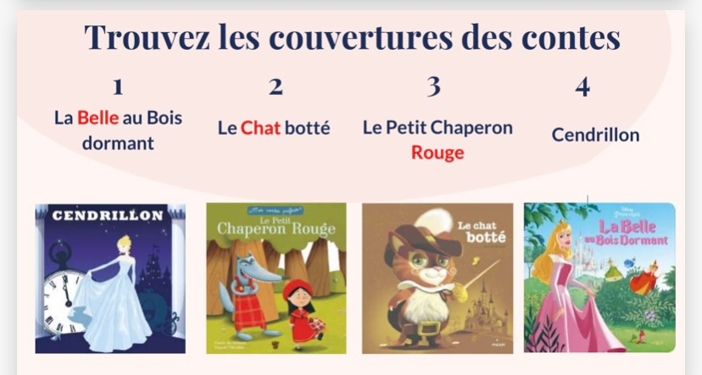

Приложение 2
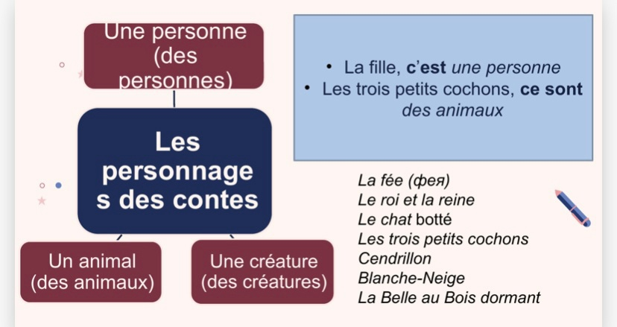

Приложение 3
